В течение летнего периода в группе №3 «Любознайки» проводились мероприятия по безопасности детей в летний период.
Безопасность на воде.
Вместе с детьми мы рассматривали картинки, иллюстрации с изображением различных водоемов, обитателей водной среды, серию картинок «Вода друг или враг». Наблюдали за дождем, облаками, лужами на прогулке.
Проводили опыты с водой : «Тонет - не тонет», «Мокрый-сухой», «Вода теплая - холодная».
Беседовали с детьми на темы: «Вода для жизни», «С водой не шути» и др.
, песок»
Для родителей были подготовлены консультации:
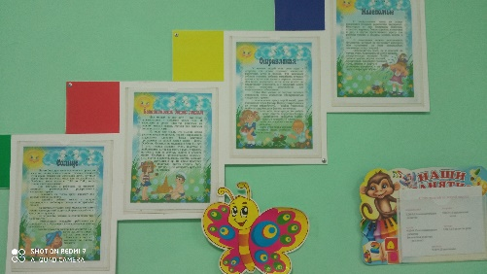6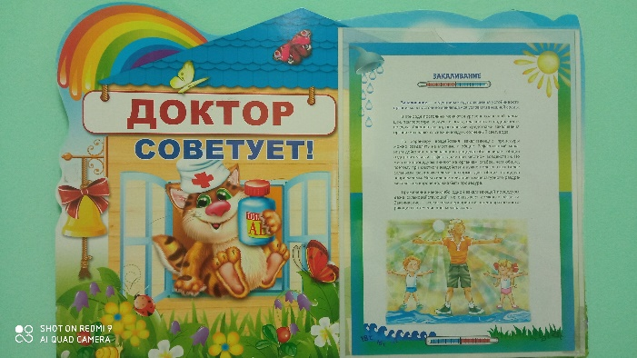 «Безопасность детей на воде в летний период», памятки: «Опасность на воде», 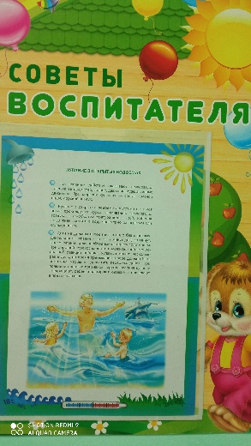 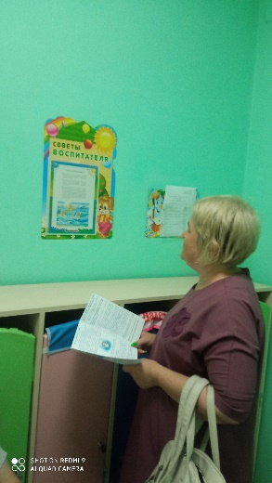 «Памятка по правилам безопасного поведения на водоемах в летнее время».
Безопасность в быту.
Популяризация профилактических мер, направленных на безопасность жизнедеятельности несовершеннолетних и их родителей в быту, на улице. Опубликованы материалы на сайте группы «Любознайки»
- Рисунки на тему "Моя безопасность".
- Разыгрывание Сценки " Птичий теремок". Ребята средней группы показывали детям младшей и второй ясельной группы.
- Просмотр мультфильма "Андрейкино дежурство" Тверобукина И.
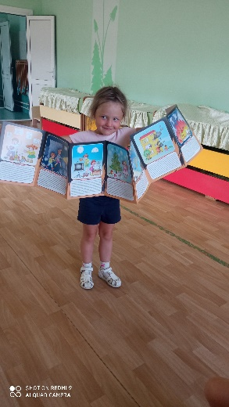Беседа "Безопасность дома"
- Драматизация "Волк и семеро козлят", средняя группа.
Безопасность на дороге.
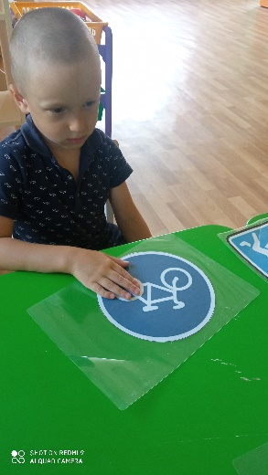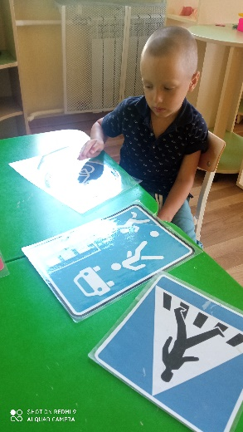
Раздача листовок родителям по соблюдению ПДД.
- чтение художественной литературы,
- просмотр презентации «Правила дорожного движения»,
- разгадывание загадок,
- участие в сюжетно – ролевых играх «Шофёр», «Семья»,
- раскрашивание картинок по ПДД,
- обыгрывание ситуаций.
Родителям предложили анкеты по использованию автокресла. Проанализировав анкеты, обнаружили, что многие родители – водители относятся положительно к использованию детского автокресла и ремней безопасности.
Безопасность в социуме
-Чтение "Рассказ о неизвестном герое". С. Маршак. Беседа "Безопасность в социуме"
- Конкурс рисунков на асфальте «Моя безопасность»
Безопасность в лесу
-Беседа "Съедобные-несъедобные грибы"
-Лепка "Грибочки"
-Сюжетно-ролевая игра "Съедобные-несъедобные грибы"
- Коллективная аппликация "Собери ягоды в лукошко". Беседа "Безопасное поведение в лесу"
-Беседа "Безопасное поведение в лесу". Аппликация "Собери грибочки в лукошко". Подготовительная группа
-Выполнение коллективной работы аппликации с элементами рисования "Собери ягоды в лукошко".
Пожарная безопасность
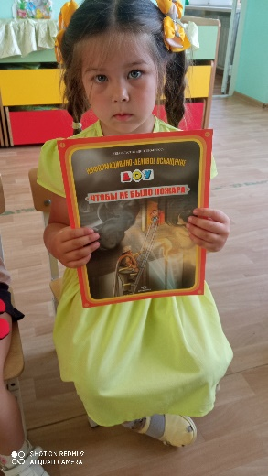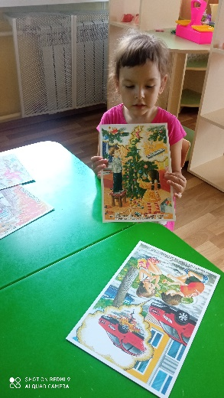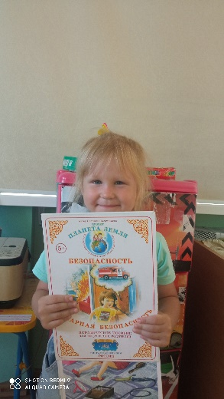
-Профилактические беседы и аппликация «Пожарная машина»
-Профилактические беседы и поделка "Огнетушитель".
-Беседа "Пожарная безопасность", " Что нужно пожарному?", "Пожароопасные предметы".
-Сюжетно-ролевая игра "Мы - пожарные".

